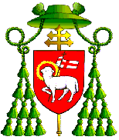

Wydział Nauki Katolickiej
Archidiecezja Warmińska

Program
konferencji katechetycznej

Olsztyn, 29 sierpnia, godz. 14.00
Kętrzyn, 30 sierpnia, godz. 10.00

- Wprowadzenie - ks. Adam Bielinowicz
- Wykład: Oblicza manipulacji we współczesnych mediach w kontekście rodziny i wiary
– Dziennikarka Radia Plus i Centrum Medialnego Archidiecezji Warmińskiej.
- Dyskusja
- Wystąpienie – Jolanta Weronika Skrzypczyńska, Warmińsko – Mazurski Kurator Oświaty
- Inicjatywy Warmińskiego Duszpasterstwa młodzieży – ks. Kamil Wyszyński
- Ogłoszenia WNK – ks. Adam Bielinowicz
- Wolne wnioski
- Słowo pasterskie i błogosławieństwo – abp Józef Górzyński, Metropolita Warmiński

